Μαθηματικά επανάληψη (20-5-20)

Προβλήματα

1) Η Μαρία μάζεψε χθες 9 βότσαλα από την παραλία. Σήμερα μάζεψε άλλα 5. Πόσα βότσαλα έχει τώρα όλα μαζί;

ΛΥΝΩ ΑΠΑΝΤΩ

2) Στο ψυγείο υπήρχαν 4 πάστες. Ο πατέρας αγόρασε άλλες 8. Πόσες πάστες υπάρχουν τώρα στο ψυγείο;

ΛΥΝΩ ΑΠΑΝΤΩ

3) Η Κατερίνα είχε 6 κούκλες . Της πήραν δώρο ακόμα 5 κούκλες. Πόσες κούκλες έχει τώρα;

ΛΥΝΩ ΑΠΑΝΤΩ

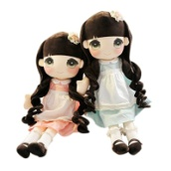

ΧΡΕΛΙΑ ΑΝΔΡΕΑΝΑ